690-PLA-ES-2021
Ref. SICE: 33-21

22 de junio de 2021

Licenciada
Silvia Navarro Romanini
Secretaría General de la Corte

Estimada señora:

Le remito el informe suscrito por la Licda. Ana Ericka Rodríguez Araya, Jefa del Subproceso de Estadística, relacionado con los movimientos de trabajo en el Programa de Justicia Restaurativa del Poder Judicial, durante el 2019, tanto para las causas vinculadas con la materia Penal de adultos, como con la materia Penal Juvenil.

Con el fin de que se manifestara al respecto, mediante oficio 31-PLA-ES-2021 del 11 de enero de 2021, el preliminar de este documento fue puesto en conocimiento del Magistrado Gerardo Rubén Alfaro Vargas, Coordinador Programa Justicia Restaurativa, quien envió respuesta con el oficio 012-DNJR-2021 y cuyas observaciones se consideraron en lo pertinente, en el informe que se presenta.

Atentamente,

Dixon Li Morales, Jefe a.i.
Proceso Ejecución de las Operaciones

Se adjunta respuesta recibida.

Copias:

- Mag. Gerardo Rubén Alfaro Vargas, Coordinador
Programa Justicia Restaurativa

- Archivo

xba
Ref. 33-21

22 de junio de 2021

Ingeniero
Dixon Li Morales, Jefe a.i.
Proceso Ejecución de las Operaciones

Estimado señor:

Por este medio remito análisis y cuadros estadísticos definitivos, relacionados con los movimientos de trabajo en los procedimientos de Justicia Restaurativa del Poder Judicial durante el 2019, tanto para las causas vinculadas con la materia Penal de adultos, como con la materia Penal Juvenil.

En este sentido, se debe indicar que la versión preliminar de este informe se sometió a conocimiento del Magistrado Gerardo Rubén Alfaro Vargas, Rector de Justicia Restaurativa, mediante oficio 31-PLA-ES-2021, con la finalidad de que se emitieran las observaciones correspondientes, las cuales se recibieron en esta Dirección, mediante oficio 012–DNJR-2021 y se consideran en la presente versión, en los casos que se estimó pertinente.

Este análisis fue desarrollado por el Máster Manuel Gilberto Sotomayor Solano, Profesional 2 del Sub Proceso de Estadística.

Atentamente,

Licda. Ana Ericka Rodríguez Araya, Jefa
Sub Proceso de Estadística

c. Archivo

xba
Ref. 33-21
ÍNDICE
ANÁLISIS ESTADÍSTICO DE LOS PROCEDIMIENTOS DE
JUSTICIA RESTAURATIVA DURANTE EL 2019

DETALLE PÁGINA

Procedimientos de Justicia Restaurativa …………………………………………...... 5

Introducción…………………………………………………………………………...… 5

- Antecedentes ……………………………………………………………………… 5
- Hechos relevantes ………………………………………………………………… 6
- Indicadores de gestión judicial …………………………………………………… 10
- Casos entrados ……………………………………………………………………..12
- Casos terminados …………………………………………………………………..16
- Circulante al finalizar al año ……………………………………………………… 19
- Otras variables ……………………………………………………………………. 21

Procesos de Justicia Juvenil Restaurativa ...………………………………………..... 26

- Procesos de Justicia Juvenil Restaurativa ……………………………………….... 26

Conclusiones …………………………………………………………………………… 39

- Oportunidades de mejora …………………………………………………....……. 39
- Documentación anexa …………………………………………………..………… 41

PROCEDIMIENTOS DE JUSTICIA RESTAURATIVA

A continuación, se presentan los movimientos de trabajo relacionados con los procedimientos de Justicia Restaurativa del Poder Judicial, durante el 2019 y los últimos años.

En este sentido, se recuerda que los procesos relacionados con Justicia Restaurativa se concentran en la incorporación de los principios y de los valores de la justicia restaurativa, mediante la conformación de un equipo de profesionales del Ministerio Público, de la Defensa Pública y del Departamento de Trabajo Social y Psicología del Poder Judicial, dedicados a resolver conflictos y a promover la armonía y la paz social, a través de la recuperación de las personas ofensoras, de las víctimas y de las comunidades, como partes involucradas en las causas judiciales, vinculadas con las materias Penal, Penal Juvenil y Contravencional.

En el año 2019, con la entrada en vigencia de la Ley de Justicia Restaurativa se habilita la gama de delitos que pueden atenderse bajo la modalidad restaurativa, y no se limita esta legislación al seguimiento de los delitos menores.

Asimismo, se ampliaron las etapas procesales, en las cuales puede aplicarse esta modalidad, estableciéndose la posibilidad de aplicar justicia restaurativa en las etapas de juicio y de ejecución de la sentencia, tanto en materia Penal, como en materia Penal Juvenil, así como en los procesos contravencionales.

- Antecedentes

  - Mediante oficio 558-PLA-ES-2020 se presentó la versión final del informe, relacionado con los movimientos de trabajo en el Programa de Justicia Restaurativa, durante el 2018.

  - Posteriormente, mediante oficio 140-DNJR-20, el Magistrado Gerardo Rubén Alfaro Vargas, Rector de Procedimientos de Justicia Restaurativa, transmite a la Dirección de Planificación la necesidad de incluir en los análisis estadísticos, relacionados con las labores desarrolladas en los procesos restaurativos, un apartado, en el cual se aborde la situación de las causas relacionadas con la materia Penal Juvenil, siendo esta modalidad conocida como: “Justicia Juvenil Restaurativa”.
1.3 Asimismo, se recuerda que la plantilla de Justica Restaurativa Penal Juvenil no se encuentra diseñando en la herramienta tecnológica Sigma, es un diseño manual que monitoria cada despacho judicial.

- Hechos relevantes

Con base en la información contenida en los cuadros estadísticos anexos, relacionados con el 2019, se destacan los siguientes hechos relevantes.

  - El comportamiento de los indicadores de gestión judicial, vinculados a las labores desarrolladas en los procesos de Justicia Penal Restaurativa, muestra una reducción en el trabajo acumulado, a partir del valor concerniente a la razón de congestión, registrada en 1,11 en la actualidad, exhibiendo -al igual que en el 2016- el segundo valor más bajo, desde la entrada en vigencia de este Programa.

Asimismo, se debe agregar que los valores de este indicador se han mantenido muy estables desde su inicio, con resultados entre 1,08 y 1,25, a pesar de la evolución claramente fluctuante, que han presentado.

  - A estos procesos ingresaron 2.729 causas en el último año, confirmando su entrada la tendencia estrictamente creciente, desde su existencia.

Los principales delitos por los cuales ingresaron estas causas en el presente año se relacionaron con el registro de 808 casos por conducción temeraria (29,6%), de 196 por portación ilícita de arma permitida (7,2%), de 198 por lesiones culposas vinculadas a la Ley de Tránsito (7,3%), de 157 por daños (5,8%), de 160 por agresión con arma (5,9%), de 146 por hurto simple (5,3%), de 121 por introducción de droga a un centro penal (4,4%) y de 81 por lesiones culposas (3,0%), abarcando estos ocho escenarios al 68,4% del volumen acogido (poco más de las dos terceras partes).

  - En los procedimientos de Justicia Penal Restaurativa se terminaron 2.985 causas en el 2019, mostrando su resolución -al igual que la entrada- una tendencia estrictamente ascendente, desde la vigencia del Programa.

Los principales motivos por los cuales finalizaron estos asuntos se relacionan con 1.236 devoluciones del expediente (41,4%), con el logro de 1.075 conciliaciones entre las partes (36,0%), con 542 suspensiones del proceso a prueba (18,2%), con 58 desacuerdos entre las partes (1,9%), con 49 incomparecencias de las partes (1,6%) y con 19 acumulaciones del expediente (0,6%), para el 99,8% del total finiquitado.

Por su parte, de las 1.236 causas trasladadas en devolución se tiene que 593 casos se relacionan con aspectos concernientes al Ministerio Público (48,0%), 595 con la Defensa Pública (48,1%) y solo 48 con la conformación de una dupla psicosocial, que asiste al proceso judicial (3,9%).

  - El proceso de Justicia Penal Restaurativa acumuló un circulante de 329 expedientes al finalizar el 2019, reflejando esta variable un importante descenso de 170 unidades en la actualidad (34,1%), con lo cual se interrumpe el modelo creciente, presentado en el cuatrienio 2015-2018.

Esta situación obedece al hecho de que la resolución registrada en este proceso fue muy superior versus el ingreso de las nuevas causas, en el presente año (256 casos de más).

  - Como parte de las labores desarrolladas en este proceso, en el último año se programaron 1.909 reuniones, de las cuales 1.648 se realizaron (86,3%) y 261 no se realizaron (13,7%). En forma complementaria, se celebraron 817 audiencias de verificación de acuerdos.

  - En Justicia Penal Restaurativa se atendió, en entrevista preliminar, a 5.952 personas durante el 2019, de las cuales 2.712 fueron abordadas por un equipo psicosocial (45,6%), 1.136 por un fiscal o una fiscala (19,1%) y 2.104 por personal profesional de la Defensa Pública (35,3%).

  - En este proceso se reporta el seguimiento de 1.597 medidas alternas durante el presente año, con 1.001 casos en los cuales se determina el cumplimiento de lo acordado inicialmente (62,7%) y con 596 en los cuales se visualiza este incumplimiento (37,3%).

En este sentido, se aclara que estos casos no responden a un incumplimiento decretado por orden judicial, sino al número de casos en los cuales el equipo psicosocial comunicó ante la autoridad judicial competente un posible incumplimiento.

Asimismo, se recuerda que personal Profesional del Sub Proceso de Estadística de la Dirección de Planificación se encuentra diseñando un nuevo formulario estadístico mensual, en la herramienta tecnológica Sigma, en coordinación con la Dirección del Programa de Justicia Restaurativa, con la finalidad de eliminar las nomenclaturas “cumplimiento” o “incumplimiento”, para sustituirlas por el término “seguimiento”; esto, por cuanto dentro del proceso penal, es responsabilidad exclusiva de la persona juzgadora determinar la posible existencia del incumplimiento del plan reparador, o bien, si es justificable el eventual incumplimiento.

  - El detalle concreto de los planes reparadores, convenidos por las partes involucradas en los procesos judiciales, sometidos a la modalidad de Justicia Penal Restaurativa, registra para el 2019 un total de 565.723 horas de servicio comunal, así como 3.782 horas de abordaje socioeducativo, 4.060 planes de tratamiento terapéutico, 166 días de permanencia en ámbito residencial, 6.399 horas de tipo ambulatorio y ¢116.228.856ºº, por concepto de donaciones económicas (más de 116 millones de colones).

  - El número de personas atendidas en seguimiento, por un equipo de profesionales en el ámbito psicosocial, llegó a 22.784 en la actualidad, de las cuales se deduce el registro de 6.379 personas atendidas por un equipo psicosocial (28,0%), de 1.491 ingresos mensuales de seguimiento (6,5%), de 14.905 personas que componen el circulante en seguimiento (65,4%) y de solo nueve casos remitidos a la Oficina de Atención de las Víctimas (porcentaje casi nulo).

  - En el último año se reportaron 9.096 acciones vinculadas con las redes de apoyo de Justicia Penal Restaurativa, de las cuales 4.026 corresponden a coordinaciones de tipo interinstitucional (44,3%), 183 a instituciones incorporadas a la red (2,0%), 248 a instituciones visitadas (2,7%) y 4.639 a coordinaciones vía correo electrónico o telefónica (51,0%).

  - Finalmente, en la presente versión del informe se incorpora un nuevo apartado, relacionado con las labores desarrolladas en Justicia Restaurativa, en el cual se aborda la situación de las causas relacionadas con la materia Penal Juvenil, siendo esta modalidad conocida como: “Justicia Juvenil Restaurativa”; esto con la finalidad de satisfacer la solicitud del Magistrado Gerardo Rubén Alfaro Vargas, Rector de Justicia Restaurativa, dirigida hacia la Dirección de Planificación, mediante oficio 140-DNJR-20.

- Indicadores de Gestión Judicial

En la próxima tabla se presentan los cambios reflejados por los principales indicadores de gestión judicial, relacionados con Justicia Penal Restaurativa, desde su entrada en vigencia.

Cuadro 3.1.
Justicia Penal Restaurativa: Movimientos generales de trabajo
durante el período 2012-2019

 | Año
Movimientos | 2012 | 2013 | 2014 | 2015 | 2016 | 2017 | 2018 | 2019
Variables
Circulante inicial | 0 | 46 | 70 | 82 | 187 | 221 | 357 | 485
Casos entrados | 231 | 341 | 490 | 1.491 | 1.937 | 2.148 | 2.411 | 2.729
Casos reentrados | 0 | 4 | 8 | 51 | 75 | 54 | 49 | 100
Casos terminados | 185 | 315 | 526 | 1.437 | 1.978 | 2.066 | 2.318 | 2.985
Circulante final | 46 | 72 | 42 | 187 | 221 | 357 | 499 | 329
Indicadores de Gestión
Razón de congestión | 1,25 | 1,24 | 1,08 | 1,13 | 1,11 | 1,17 | 1,22 | 1,11
Tasa de pendencia | 19,9 | 18,4 | 7,4 | 11,5 | 10,1 | 14,7 | 17,7 | 9,9
Tasa de resolución | 80,1 | 80,6 | 92,6 | 88,5 | 89,9 | 85,3 | 82,3 | 90,1
Elaborado por: Sub Proceso de Estadística, Dirección de Planificación.

Estos resultados muestran una reducción en el trabajo acumulado, a partir del valor concerniente a la razón de congestión, registrada en 1,11 en la actualidad, exhibiendo -al igual que en el 2016- el segundo valor más bajo, desde el 2012.

Asimismo, resulta importante agregar que los valores de este indicador se han mantenido muy estables desde el inicio, con resultados entre 1,08 y 1,25, a pesar de la evolución claramente fluctuante, que han presentado.

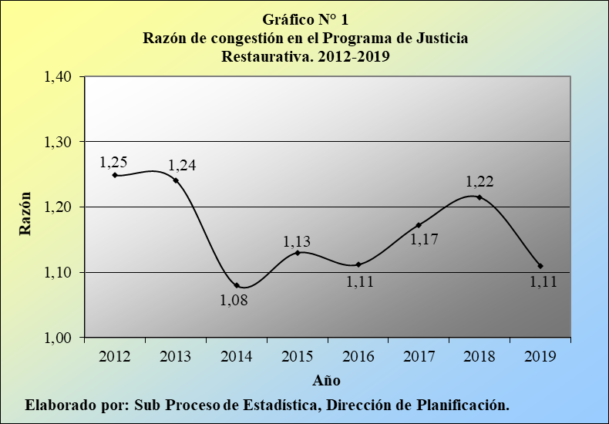

Por lo tanto, en este proceso se debió tramitar 1,11 veces de los casos que finalizaron en el 2019, para que no exista saturación en su carga de trabajo, siendo este valor uno de los más favorables, en comparación con otras materias, o tipos de despacho.

La notación fraccionaria de este cociente determina que por cada 111 causas que componen la carga de trabajo de Justicia Penal Restaurativa, se terminaron 100, en el último año.

Por su parte, la tasa de pendencia esbozó un modelo idéntico al externado por la razón de congestión, llegando a 9,9% en esta oportunidad, mientras que la tasa de resolución mostró un patrón simétricamente inverso al reflejado por la tasa de pendencia, al arrojar un 90,1%, debido a la complementariedad de estos dos últimos indicadores (suman 100%).

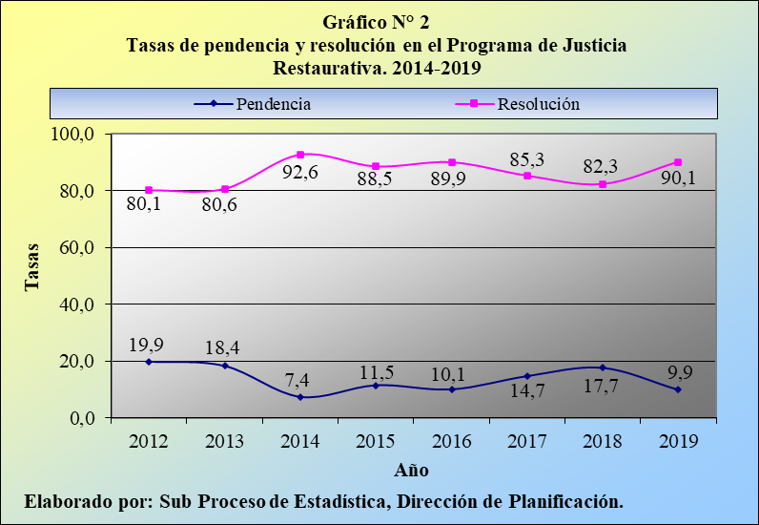

Estos porcentajes infieren que, por cada 100 causas ingresadas a Justicia Penal Restaurativa durante el 2019, casi 10 se mantienen activas y 90 obtienen una resolución, que termina el proceso judicial.

- Casos entrados

En Justicia Penal Restaurativa ingresaron 2.729 causas durante el 2019, cifra superior en 318 unidades en comparación con el volumen recibido el año anterior, para un aumento porcentual de 13,2%.
Cuadro 4.1.
Justicia Penal Restaurativa: Casos entrados según despacho
durante el período 2015-2019

 | Casos Entrados
Despacho | 2015 | 2016 | 2017 | 2018 | 2019
Absolutos | 1.491 | 1.937 | 2.148 | 2.411 | 2.729
II Circuito San José (Ordinario-Flagrancia) | --- | --- | 265 | 272 | 155
II Circuito San José (Flagrancia) | --- | --- | 153 | 180 | 251
III Circuito San José (Pavas) | 765 | 943 | 591 | 469 | 385
Cartago | --- | --- | --- | 144 | 331
Heredia | 398 | 387 | 412 | 309 | 320
Puntarenas | --- | --- | --- | 124 | 271
I Circuito Zona Sur | 122 | 289 | 317 | 451 | 512
II Circuito Zona Atlántica | 206 | 318 | 410 | 462 | 504
Elaborado por: Sub Proceso de Estadística, Dirección de Planificación.

Por consiguiente, la cantidad de expedientes admitidos en Justicia Penal Restaurativa confirma su tendencia estrictamente creciente, presentada desde su inicio.

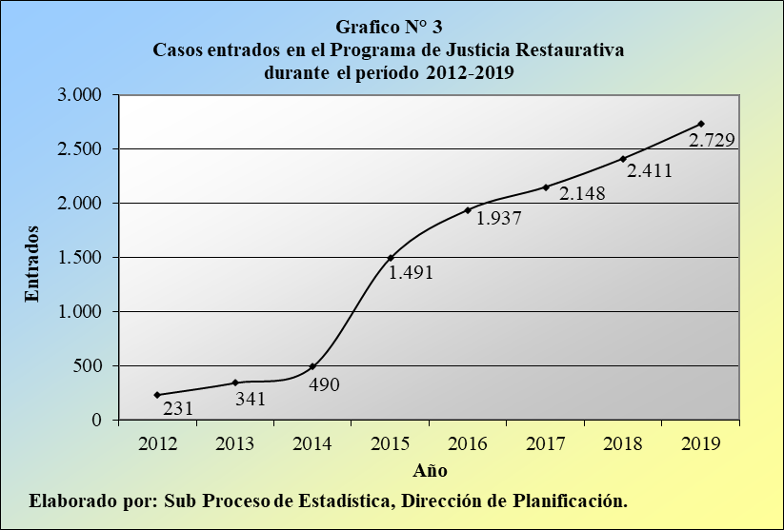

El detalle de los expedientes ingresados al proceso, según el tipo de caso, expone para esta ocasión que 2.088 de los 2.729 asuntos corresponden a procesos estrictamente competentes a la modalidad de Justicia Restaurativa (76,5%), mientras que 609 se refieren a la modalidad de Flagrancia (22,3%) y solo 32 a otro tipo de causas (1,2%).

Cuadro 4.2.
Justicia Penal Restaurativa: Casos entrados según
tipo de caso durante el período 2015-2019

 | Casos Entrados
Tipo de Caso | 2015 | 2016 | 2017 | 2018 | 2019
Absolutos | 1.491 | 1.937 | 2.148 | 2.411 | 2.729
Justicia Restaurativa | 1.491 | 1.937 | 978 | 1.887 | 2.088
Justicia Restaurativa: Mod. Trat. Drog. | --- | --- | 129 | --- | ---
Flagrancia | --- | --- | --- | 387 | 609
Otros | --- | --- | 1.041 | 137 | 32
Elaborado por: Sub Proceso de Estadística, Dirección de Planificación.

Por su parte, los principales delitos por los cuales ingresaron estas 2.729 causas en el presente año se relacionaron con el registro de 808 casos por conducción temeraria (29,6%), de 196 por portación ilícita de arma permitida (7,2%), de 198 por lesiones culposas vinculadas a la Ley de Tránsito (7,3%), de 157 por daños (5,8%), de 160 por agresión con arma (5,9%), de 146 por hurto simple (5,3%), de 121 por introducción de droga a un centro penal (4,4%) y de 81 por lesiones culposas (3,0%), abarcando estos ocho escenarios al 68,4% del volumen acogido (poco más de las dos terceras partes).

Cuadro 4.3.
Justicia Penal Restaurativa: Casos entrados según delito cometido
durante el período 2015-2019

 | Casos Entrados |  |  |  |  |  | Porcentajes
Delito Cometido | 2015 | 2016 | 2017 | 2018 | 2019 |  | 2015 | 2016 | 2017 | 2018 | 2019
Total | 1.491 | 1.937 | 2.148 | 2.411 | 2.729 |  | 100,0 | 100,0 | 100,0 | 100,0 | 100,0
Conducción temeraria | 432 | 481 | 575 | 643 | 808 |  | 29,0 | 24,8 | 26,8 | 26,7 | 29,6
Portación ilícita de arma permitida | 107 | 139 | 266 | 206 | 196 |  | 7,2 | 7,2 | 12,4 | 8,5 | 7,2
Lesiones culposas (Ley de Tránsito) | 104 | 111 | 164 | 173 | 198 |  | 7,0 | 5,7 | 7,6 | 7,2 | 7,3
Daños | 109 | 131 | 117 | 163 | 157 |  | 7,3 | 6,8 | 5,4 | 6,8 | 5,8
Agresión con arma | 132 | 150 | 137 | 150 | 160 |  | 8,9 | 7,7 | 6,4 | 6,2 | 5,9
Hurto simple | 127 | 149 | 139 | 149 | 146 |  | 8,5 | 7,7 | 6,5 | 6,2 | 5,3
Introducción de droga a centro penal | 0 | 10 | 4 | 11 | 121 |  | 0,0 | 0,5 | 0,2 | 0,5 | 4,4
Lesiones culposas | 168 | 207 | 140 | 121 | 81 |  | 11,3 | 10,7 | 6,5 | 5,0 | 3,0
Otro | 312 | 559 | 606 | 795 | 862 |  | 20,9 | 28,9 | 28,2 | 33,0 | 31,6
Elaborado por: Sub Proceso de Estadística, Dirección de Planificación.

En este sentido, se recuerda que la Dirección de Justicia Restaurativa planteó, mediante oficio 081-PJR-2018, una solicitud ante el Sub Proceso de Estadística, con la finalidad de que se presente el detalle específico e individual de los delitos, en lugar de su agrupación, de conformidad con el título de los delitos, en el Código Penal costarricense, lo cual se encuentra disponible, con mucho mayor detalle, en el archivo Excel anexo, en la parte final del presente documento.

Por otro lado, la siguiente tabla muestra el detalle de los asuntos ingresados a Justicia Penal Restaurativa, según el Circuito Judicial que administra la oficina o el lugar de procedencia, en donde se interpuso la causa en forma inicial, durante el último trienio.

Cuadro 4.4.
Justicia Penal Restaurativa: Casos entrados según
Circuito Judicial de la oficina de procedencia
durante el período 2017-2019

 | Casos Entrados
Circuito Judicial | 2017 | 2018 | 2019
Total | 2.148 | 2.411 | 2.729
Primero San José | 695 | 411 | 280
Segundo San José | 116 | 303 | 300
Tercero San José | 198 | 207 | 211
Cartago | 0 | 144 | 330
Heredia | 430 | 348 | 336
Puntarenas | 0 | 124 | 269
Primero Zona Sur | 317 | 451 | 509
Segundo Zona Atlántica | 392 | 423 | 488
Desconocido | 0 | 0 | 6
Elaborado por: Sub Proceso de Estadística, Dirección de Planificación.

- Casos terminados

En Justicia Penal Restaurativa se terminaron 2.985 causas durante el 2019, por lo que su resolución experimenta un importante repunte de 667 casos en comparación con el número de expedientes fenecidos el año anterior, para un incremento relativo de 28,8%.

Cuadro 5.1.
Justicia Penal Restaurativa: Casos terminados según despacho
durante el período 2015-2019

 | Casos Terminados
Despacho | 2015 | 2016 | 2017 | 2018 | 2019
Absolutos | 1.437 | 1.978 | 2.066 | 2.318 | 2.985
II Circuito San José (Ordinario-Flagrancia) | --- | --- | 224 | 294 | 193
II Circuito San José (Flagrancia) | --- | --- | 145 | 148 | 283
Pavas | 753 | 912 | 621 | 555 | 438
Cartago | --- | --- | --- | 66 | 342
Heredia | 414 | 405 | 400 | 320 | 348
Puntarenas | --- | --- | --- | 104 | 262
I Circuito Zona Sur | 118 | 302 | 320 | 378 | 567
II Circuito Zona Atlántica | 152 | 359 | 356 | 453 | 552
Elaborado por: Sub Proceso de Estadística, Dirección de Planificación.

Por lo tanto, el número de procesos dilucidados en este proceso acusa -al igual que la entrada- una tendencia estrictamente ascendente, desde su vigencia.

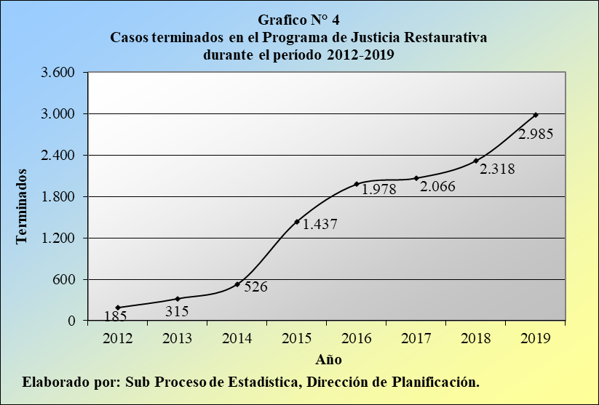

Los principales motivos por los cuales finalizaron estos 2.985 asuntos se relacionan con 1.236 devoluciones del expediente (41,4%), con el logro de 1.075 conciliaciones entre las partes (36,0%), con 542 suspensiones del proceso a prueba (18,2%), con 58 desacuerdos entre las partes (1,9%), con 49 incomparecencias de las partes (1,6%) y con 19 acumulaciones del expediente (0,6%), para el 99,8% del total finiquitado.

Cuadro 5.2.
Justicia Penal Restaurativa: Casos terminados según
motivo de término durante el período 2015-2019

 | Casos Terminados |  |  |  |  |  | Porcentajes
Motivo de Término | 2015 | 2016 | 2017 | 2018 | 2019 |  | 2015 | 2016 | 2017 | 2018 | 2019
Absolutos | 1.437 | 1.978 | 2.066 | 2.318 | 2.985 |  | 100,0 | 100,0 | 100,0 | 100,0 | 100,0
Acumulación | 2 | 8 | 18 | 61 | 19 |  | 0,1 | 0,4 | 0,9 | 2,6 | 0,6
Conciliación | 258 | 460 | 517 | 680 | 1.075 |  | 18,0 | 23,3 | 25,0 | 29,3 | 36,0
Desestimado | 1 | 0 | 0 | 0 | 0 |  | 0,1 | 0,0 | 0,0 | 0,0 | 0,0
Devueltos | 599 | 915 | 919 | 1.090 | 1.236 |  | 41,7 | 46,3 | 44,5 | 47,0 | 41,4
No hubo acuerdo | 36 | 49 | 40 | 51 | 58 |  | 2,5 | 2,5 | 1,9 | 2,2 | 1,9
No se presentaron las partes | 25 | 114 | 36 | 49 | 49 |  | 1,7 | 5,8 | 1,7 | 2,1 | 1,6
Reparación integral del daño | 5 | 9 | 8 | 1 | 1 |  | 0,3 | 0,5 | 0,4 | 0,0 | 0,0
Suspensión proceso a prueba | 501 | 421 | 528 | 381 | 542 |  | 34,9 | 21,3 | 25,6 | 16,4 | 18,2
Otros | 10 | 2 | 0 | 5 | 5 |  | 0,7 | 0,1 | 0,0 | 0,2 | 0,2
Elaborado por: Sub Proceso de Estadística, Dirección de Planificación.

Por su parte, de las 1.236 causas trasladadas en devolución se tiene que 593 casos se relacionan con aspectos concernientes al Ministerio Público (48,0%), 595 con la Defensa Pública (48,1%) y solo 48 con la conformación de una dupla psicosocial, que asiste al proceso judicial (3,9%).

Cuadro 5.3.
Justicia Penal Restaurativa: Casos terminados por devolución según
motivo de devolución durante el período 2015-2019

 | Casos Terminados por Devolución |  |  |  |  |  | Porcentajes
Motivo de Devolución | 2015 | 2016 | 2017 | 2018 | 2019 |  | 2015 | 2016 | 2017 | 2018 | 2019
Absolutos | 599 | 915 | 919 | 1.090 | 1.236 |  | 100,0 | 100,0 | 100,0 | 100,0 | 100,0
Ministerio Público | 543 | 631 | 381 | 577 | 593 |  | 90,7 | 69,0 | 41,5 | 52,9 | 48,0
Por estrategia de la defensa particular | 0 | 0 | 8 | 9 | 12 |  | 0,0 | 0,0 | 0,9 | 0,8 | 1,0
Falta viabilidad probatoria | 14 | 38 | 13 | 134 | 54 |  | 2,3 | 4,2 | 1,4 | 12,3 | 4,4
No se presenta a cita persona imputada | 0 | 0 | 29 | 25 | 38 |  | 0,0 | 0,0 | 3,2 | 2,3 | 3,1
No acepta persona imputada | 270 | 162 | 56 | 28 | 61 |  | 45,1 | 17,7 | 6,1 | 2,6 | 4,9
No acepta victima | 47 | 85 | 50 | 58 | 60 |  | 7,8 | 9,3 | 5,4 | 5,3 | 4,9
No se logró ubicar a imputado/a | 75 | 121 | 14 | 16 | 61 |  | 12,5 | 13,2 | 1,5 | 1,5 | 4,9
No se logró ubicar a ofendido/a | 6 | 22 | 24 | 23 | 30 |  | 1,0 | 2,4 | 2,6 | 2,1 | 2,4
No cumple con los requisitos de admisibilidad | 131 | 203 | 175 | 284 | 277 |  | 21,9 | 22,2 | 19,0 | 26,1 | 22,4
Persona imputada no se apersonó a la cita | 0 | 0 | 12 | 0 | 0 |  | 0,0 | 0,0 | 1,3 | 0,0 | 0,0
Defensa Pública | 33 | 255 | 488 | 492 | 595 |  | 5,5 | 27,9 | 53,1 | 45,1 | 48,1
Ausencia de prueba determinante | 0 | 12 | 13 | 16 | 18 |  | 0,0 | 1,3 | 1,4 | 1,5 | 1,5
No se logró ubicar imputado/a | 0 | 0 | 115 | 118 | 130 |  | 0,0 | 0,0 | 12,5 | 10,8 | 10,5
Persona imputada no se apersonó a la cita | 0 | 0 | 77 | 97 | 86 |  | 0,0 | 0,0 | 8,4 | 8,9 | 7,0
Persona imputada no se acoge al programa | 0 | 165 | 250 | 222 | 277 |  | 0,0 | 18,0 | 27,2 | 20,4 | 22,4
Por estrategia de la defensa pública | 33 | 78 | 33 | 39 | 84 |  | 5,5 | 8,5 | 3,6 | 3,6 | 6,8
Dupla Psicosocial | 23 | 29 | 50 | 21 | 48 |  | 3,8 | 3,2 | 5,4 | 1,9 | 3,9
Por criterio técnico-psicosocial | 23 | 29 | 50 | 21 | 48 |  | 3,8 | 3,2 | 5,4 | 1,9 | 3,9
Elaborado por: Sub Proceso de Estadística, Dirección de Planificación.

Del detalle anterior sobresale, para el presente año, que para el grupo concerniente al Ministerio Público predomina el registro de 277 casos en los cuales no se cumple con los requisitos de admisibilidad (22,4%), mientras que para el grupo relacionado con la Defensa Pública destaca el registro de 277 asuntos en los cuales la persona ofensora no se acoge al Programa (22,4%) y de 130 en donde no se logró ubicar a la persona ofensora (10,5%).

Por otro lado, la siguiente tabla contiene el desglose de las causas terminadas en el proceso, según el tipo de caso, de donde se colige que 2.364 de los 2.985 asuntos fenecidos en la actualidad se relacionaron con la modalidad estrictamente concerniente a Justicia Restaurativa (79,2%), mientras que 612 con la modalidad de Flagrancia (20,5%), siete casos correspondieron al concepto de Justicia Alternativa (0,2%) y tan solo dos al Programa de Tratamiento de Drogas (0,1%).

Cuadro 5.4.
Justicia Penal Restaurativa: Casos terminados según
tipo de programa durante el período 2017-2019

 | Casos Terminados |  |  |  | Porcentajes
Tipo de Programa | 2017 | 2018 | 2019 |  | 2017 | 2018 | 2019
Absolutos | 2.066 | 2.318 | 2.985 |  | 100,0 | 100,0 | 100,0
Justicia Restaurativa | 1.857 | 1.884 | 2.364 |  | 89,9 | 81,3 | 79,2
Programa de Tratamiento de Drogas | 3 | 7 | 2 |  | 0,1 | 0,3 | 0,1
Penalización | 4 | 0 | 0 |  | 0,2 | 0,0 | 0,0
Flagrancia | 202 | 364 | 612 |  | 9,8 | 15,7 | 20,5
Justicia Alternativa | 0 | 63 | 7 |  | 0,0 | 2,7 | 0,2
Elaborado por: Sub Proceso de Estadística, Dirección de Planificación.

- Circulante al finalizar el año

Justicia Penal Restaurativa acumuló un circulante de 329 expedientes al finalizar el 2019, por lo que su pendencia experimenta una notable reducción de 170 casos versus las existencias habidas hace un año exacto, para una baja porcentual de 34,1%.

Cuadro 6.1.
Justicia Penal Restaurativa: Circulante al finalizar el año
según despacho durante el período 2015-2019

 | Circulante al Finalizar el Año
Despacho | 2015 | 2016 | 2017 | 2018 | 2019
Absolutos | 187 | 221 | 357 | 499 | 329
II Circuito San José (Ordinario-Flagrancia) | --- | --- | 44 | 35 | 5
II Circuito San José (Flagrancia) | --- | --- | 10 | 43 | 11
Pavas | 85 | 150 | 138 | 66 | 28
Cartago | --- | --- | --- | 79 | 78
Heredia | 36 | 34 | 63 | 56 | 43
Puntarenas | --- | --- | --- | 20 | 29
I Circuito Zona Sur | 9 | 10 | 14 | 100 | 68
II Circuito Zona Atlántica | 57 | 27 | 88 | 100 | 67
Elaborado por: Sub Proceso de Estadística, Dirección de Planificación.

Por lo tanto, se interrumpe el modelo creciente, presentado por el circulante, durante el cuatrienio 2015-2018.

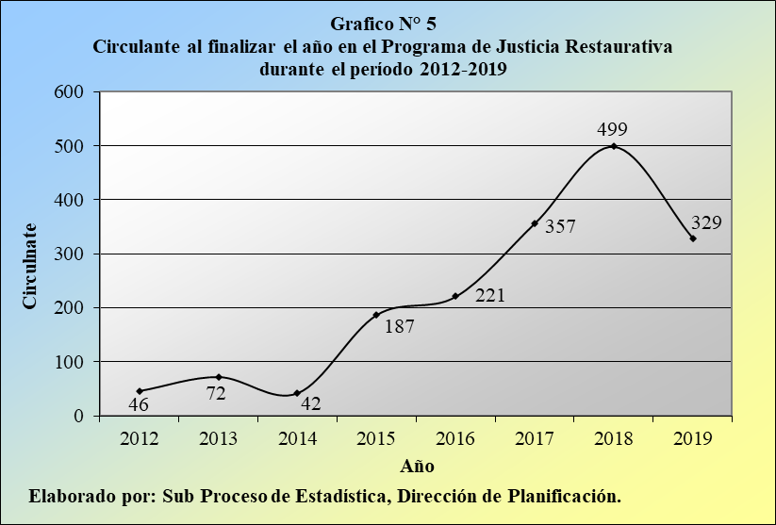

Esta situación obedece al hecho de que la resolución registrada en este proceso fue muy superior al ingreso de las nuevas causas, en el presente año (256 casos de más), según lo expuesto en los apartados anteriores y en la tabla 3.1, del apartado III, titulado: “Indicadores de Gestión Judicial”.

- Otras variables

En este apartado se describen los movimientos registrados por otras variables, como parte del trabajo desarrollado en Justicia Penal Restaurativa, durante el 2019.

  - En el último año se programaron 1.909 reuniones, de las cuales 1.648 se lograron realizar (86,3%) y 261 no se celebraron (13,7%).

Cuadro 7.1.
Justicia Penal Restaurativa: Reuniones programadas y audiencias realizadas
durante el período 2017-2019

 | Año |  |  |  | Porcentajes
Reuniones y Audiencias | 2017 | 2018 | 2019 |  | 2017 | 2018 | 2019
Reuniones Programadas | 1.203 | 1.336 | 1.909 |  | 100,0 | 100,0 | 100,0
Realizadas | 1.050 | 1.137 | 1.648 |  | 87,3 | 85,1 | 86,3
a. Con acuerdo | 1.008 | 1.087 | 1.583 |  | 83,8 | 81,4 | 82,9
b. No hubo acuerdo | 42 | 50 | 65 |  | 3,5 | 3,7 | 3,4
No Realizadas | 153 | 199 | 261 |  | 12,7 | 14,9 | 13,7
a. Persona imputada no se presentó | 104 | 103 | 138 |  | 8,6 | 7,7 | 7,2
b. Víctima no se presentó | 16 | 18 | 27 |  | 1,3 | 1,3 | 1,4
c. Inasistencia de las partes | 7 | 17 | 26 |  | 0,6 | 1,3 | 1,4
d. No se presentó abogado particular | 17 | 34 | 14 |  | 1,4 | 2,5 | 0,7
e. Otros motivos (Desastre natural) | 9 | 27 | 56 |  | 0,7 | 2,0 | 2,9
Audiencias de verificación de acuerdos | 363 | 508 | 817 |  | 100,0 | 100,0 | 100,0
a. Se mantiene medida alterna | 124 | 248 | 423 |  | 34,2 | 48,8 | 51,8
b. Se modifica medida alterna | 152 | 179 | 267 |  | 41,9 | 35,2 | 32,7
c. Se revoca medida alterna | 52 | 71 | 110 |  | 14,3 | 14,0 | 13,5
d. Se homologa indemnización seguro | 35 | 10 | 17 |  | 9,6 | 2,0 | 2,1
Elaborado por: Sub Proceso de Estadística, Dirección de Planificación.

El resultado de las 1.648 reuniones realizadas en este período expresa que en 1.583 casos las partes involucradas llegaron a un acuerdo (82,9% del total de reuniones programadas) y en 65 ocasiones no se logró llegar a dicho acuerdo (3,4%).

Por su parte, de las 261 reuniones no realizadas, sobresale el registro de 138 casos en los cuales la persona ofensora no se presentó a la reunión (7,2% del total de reuniones programadas).

En forma complementaria, durante el 2019 se realizaron 817 audiencias de verificación de acuerdos, de las cuales en 423 se mantuvo la medida alterna (51,8%), en 267 se modificó la medida (32,7%), en 110 se revocó la medida (13,5%) y en 17 se homologó la indemnización de seguro (2,1%).

  - En Justicia Penal Restaurativa se atendió a 5.952 personas en entrevista preliminar durante el último año, de las cuales 2.712 fueron abordadas por un equipo psicosocial (45,6%), mientras que 1.136 por un fiscal o una fiscala (19,1%) y 2.104 por personal Profesional de la Defensa Pública (35,3%).

Cuadro 7.2.
Justicia Penal Restaurativa: Personas atendidas en entrevista preliminar
durante el período 2015-2019

 | Año |  |  |  |  |  | Porcentajes
Personas Atendidas | 2015 | 2016 | 2017 | 2018 | 2019 |  | 2015 | 2016 | 2017 | 2018 | 2019
Total | 3.528 | 4.503 | 4.854 | 4.557 | 5.952 |  | 100,0 | 100,0 | 100,0 | 100,0 | 100,0
Personas atendidas por dupla psicosocial | 1.529 | 1.966 | 2.083 | 2.111 | 2.712 |  | 43,3 | 43,7 | 42,9 | 46,3 | 45,6
a. Victimas | 372 | 447 | 536 | 448 | 570 |  | 10,5 | 9,9 | 11,0 | 9,8 | 9,6
b. Persona imputada | 889 | 1.161 | 1.208 | 1.381 | 1.845 |  | 25,2 | 25,8 | 24,9 | 30,3 | 31,0
c. Persona de apoyo | 258 | 345 | 300 | 278 | 287 |  | 7,3 | 7,7 | 6,2 | 6,1 | 4,8
d. Remisión Oficina Atención de Victimas | 10 | 13 | 39 | 4 | 10 |  | 0,3 | 0,3 | 0,8 | 0,1 | 0,2
Personas atendidas por la fiscal | 920 | 1.087 | 1.173 | 892 | 1.136 |  | 26,1 | 24,1 | 24,2 | 19,6 | 19,1
a. Victimas | 363 | 507 | 508 | 452 | 618 |  | 10,3 | 11,3 | 10,5 | 9,9 | 10,4
b. Persona imputada | 224 | 234 | 213 | 164 | 218 |  | 6,3 | 5,2 | 4,4 | 3,6 | 3,7
c. Persona de apoyo | 87 | 59 | 95 | 72 | 45 |  | 2,5 | 1,3 | 2,0 | 1,6 | 0,8
d. Abogados particulares | 246 | 287 | 357 | 204 | 255 |  | 7,0 | 6,4 | 7,4 | 4,5 | 4,3
Personas atendidas por la Defensa Pública | 1.079 | 1.450 | 1.598 | 1.554 | 2.104 |  | 30,6 | 32,2 | 32,9 | 34,1 | 35,3
a. Persona imputada | 933 | 1.227 | 1.330 | 1.317 | 1.886 |  | 26,4 | 27,2 | 27,4 | 28,9 | 31,7
b. Persona de apoyo | 146 | 223 | 268 | 237 | 218 |  | 4,1 | 5,0 | 5,5 | 5,2 | 3,7
Elaborado por: Sub Proceso de Estadística, Dirección de Planificación.

Por su parte, la tabla anterior muestra el detalle o las especificidades de las personas atendidas en el proceso, para cada uno de los tres estratos mencionados, en el párrafo anterior.

  - En este proceso se reporta el seguimiento de 1.597 medidas alternas durante el presente año, con 1.001 casos en los cuales se determina el cumplimiento de lo acordado inicialmente (62,7%) y con 596 en los cuales se visualiza este incumplimiento (37,3%).

Cuadro 7.3.
Justicia Penal Restaurativa: Seguimiento de medidas alternas
durante el período 2017-2019

 | Año |  |  |  | Porcentajes
Resultado de la Medida | 2017 | 2018 | 2019 |  | 2017 | 2018 | 2019
Resultado de la medida alterna | 862 | 1.112 | 1.597 |  | 100,0 | 100,0 | 100,0
Cumplimiento | 590 | 757 | 1.001 |  | 68,4 | 68,1 | 62,7
Informes de cumplimiento por conciliación | 307 | 378 | 602 |  | 35,6 | 34,0 | 37,7
Informes de cumplimiento por suspensión de proceso a prueba | 283 | 379 | 399 |  | 32,8 | 34,1 | 25,0
Incumplimientos | 272 | 355 | 596 |  | 31,6 | 31,9 | 37,3
Informes de incumplimiento por conciliación | 122 | 146 | 251 |  | 14,2 | 13,1 | 15,7
Informes de incumplimiento por suspensión de proceso a prueba | 150 | 209 | 345 |  | 17,4 | 18,8 | 21,6
Elaborado por: Sub Proceso de Estadística, Dirección de Planificación.

En este sentido, se aclara que estos casos no responden a un incumplimiento decretado por orden judicial, sino al número de casos en los cuales el equipo psicosocial comunicó ante la autoridad judicial competente un posible incumplimiento.

Asimismo, se recuerda que personal Profesional del Sub Proceso de Estadística de la Dirección de Planificación se encuentra diseñando un nuevo formulario estadístico mensual, en la herramienta tecnológica Sigma, en coordinación con la Dirección del Programa de Justicia Restaurativa, con la finalidad de eliminar las nomenclaturas “cumplimiento” o “incumplimiento”, para sustituirlas por el término “seguimiento”; esto, por cuanto dentro del proceso penal, es responsabilidad exclusiva de la persona juzgadora determinar la posible existencia del incumplimiento del plan reparador, o bien, si es justificable el eventual incumplimiento.

  - El detalle concreto de los planes reparadores, convenidos por las partes involucradas en los procesos judiciales, sometidos a la modalidad de Justicia Restaurativa, registra para el 2019 un total de 565.723 horas de servicio comunal, así como 3.782 horas de abordaje socioeducativo, 4.060 planes de tratamiento terapéutico, 166 días de permanencia en ámbito residencial, 6.399 horas de tipo ambulatorio y ¢116.228.856ºº, por concepto de donaciones económicas (más de 116 millones de colones).

Cuadro 7.4.
Justicia Penal Restaurativa: Seguimiento de Planes Reparadores
durante el período 2017-2019

 | Año
Seguimiento de Plan | 2017 | 2018 | 2019
Plan reparador
Horas servicio comunal | 51.559 | 198.652 | 565.723
Horas abordajes socioeducativos | 6.800 | 4.792 | 3.782
Planes de tratamiento terapéutico | 1.382 | 3.368 | 4.060
Residencial (en días) | 405 | 102 | 166
Ambulatorio (en horas) | 4.976 | 4.238 | 6.399
Donación (en colones) | ₡46.762.400 | ₡76.306.986 | ₡116.228.856
Elaborado por: Sub Proceso de Estadística, Dirección de Planificación.

  - El número de personas atendidas en seguimiento, por un equipo de profesionales en el ámbito psicosocial, llegó a 22.784 en la actualidad, de las cuales se deduce el registro de 6.379 personas atendidas por un equipo psicosocial (28,0%), de 1.491 ingresos mensuales de seguimiento (6,5%), de 14.905 personas que componen el circulante en seguimiento (65,4%) y de solo nueve casos remitidos a la Oficina de Atención de las Víctimas (porcentaje casi nulo).

Cuadro 7.5.
Justicia Penal Restaurativa: Personas atendidas en seguimiento
por equipo psicosocial durante el período 2017-2019

 | Año |  |  |  | Porcentajes
Personas Atendidas | 2017 | 2018 | 2019 |  | 2017 | 2018 | 2019
Total | 14.097 | 18.719 | 22.784 |  | 100,0 | 100,0 | 100,0
Personas atendidas por equipo psicosocial | 4.448 | 5.109 | 6.379 |  | 31,6 | 27,3 | 28,0
Victimas | 608 | 572 | 563 |  | 4,3 | 3,1 | 2,5
Persona imputada | 3.761 | 4.418 | 5.722 |  | 26,7 | 23,6 | 25,1
Persona de apoyo | 79 | 102 | 94 |  | 0,6 | 0,5 | 0,4
Instituciones | 0 | 17 | 0 |  | 0,0 | 0,1 | 0,0
Total de ingreso mensual de seguimiento | 837 | 1.079 | 1.491 |  | 5,9 | 5,8 | 6,5
Total de circulante en seguimiento | 8.804 | 12.528 | 14.905 |  | 62,5 | 66,9 | 65,4
Remisión a la Oficina de Atención de Victimas | 8 | 3 | 9 |  | 0,1 | 0,0 | 0,0
Elaborado por: Sub Proceso de Estadística, Dirección de Planificación.

  - Finalmente, en el último año se reportaron 9.096 acciones vinculadas con las redes de apoyo a Justicia Penal Restaurativa, de las cuales 4.026 corresponden a coordinaciones de tipo interinstitucional (44,3%), 183 a instituciones incorporadas a la red (2,0%), 248 a instituciones visitadas (2,7%) y 4.639 a coordinaciones vía correo electrónico o telefónica (51,0%).

Cuadro 7.6.
Justicia Penal Restaurativa: Redes de apoyo
durante el período 2017-2019

 | Año |  |  |  | Porcentajes
Tipo de Red | 2017 | 2018 | 2019 |  | 2017 | 2018 | 2019
Total | 5.902 | 7.129 | 9.096 |  | 100,0 | 100,0 | 100,0
Coordinaciones interinstitucionales | 2.725 | 3.234 | 4.026 |  | 46,2 | 45,4 | 44,3
Instituciones incorporadas a la red | 171 | 214 | 183 |  | 2,9 | 3,0 | 2,0
Instituciones visitadas | 251 | 215 | 248 |  | 4,3 | 3,0 | 2,7
Coordinaciones vía correo electrónico o teléfono | 2.755 | 3.466 | 4.639 |  | 46,7 | 48,6 | 51,0
Elaborado por: Sub Proceso de Estadística, Dirección de Planificación.

PROCESO JUSTICIA JUVENIL RESTAURATIVA

El presente apartado se relaciona con las labores desarrolladas en Justicia Restaurativa, en cuanto a las causas vinculadas con la materia Penal Juvenil, siendo esta modalidad conocida como: “Justicia Juvenil Restaurativa”.

Con este abordaje se satisface la solicitud del Magistrado Gerardo Rubén Alfaro Vargas, Rector del Programa de Justicia Restaurativa, dirigida hacia la Dirección de Planificación, mediante oficio 140-DNJR-20, en el sentido de incorporar este seguimiento estadístico.

- Proceso Justicia Juvenil Restaurativa

A continuación, se describen los principales movimientos de trabajo en Justicia Juvenil Restaurativa durante el 2019, siendo ésta la primera ocasión, en la cual se desarrolla este ejercicio, competente a las causas vinculadas con la materia Penal Juvenil.

- En Justicia Juvenil Restaurativa se registró el ingreso de 276 causas, de las cuales 150 se tramitan por la comisión de algún delito (54,3%) y 126 por la comisión de alguna contravención (45,7%), por parte de la persona menor de edad ofensora.

Cuadro 8.1.1.
Justicia Juvenil Restaurativa:
Casos entrados según despacho
durante el 2019

 | Casos
Despacho | Entrados
Absolutos | 276
San José | 0
Alajuela | 82
Cartago | 48
Heredia | 8
Liberia | 30
Puntarenas | 8
Pérez Zeledón | 12
Pococí | 33
Limón | 55
Elaborado por: Sub Proceso de Estadística, Dirección de Planificación.

Cuadro 8.1.2.
Justicia Juvenil Restaurativa:
Casos entrados según delito
durante el 2019

 | Casos
Delito | Entrados | Porcentajes
Absolutos | 276 | 100,0
Delitos | 150 | 54,3
Agresión con arma | 20 | 7,2
Portación ilícita de arma permitida | 18 | 6,5
Hurto simple | 13 | 4,7
Robo agravado | 10 | 3,6
Otros | 89 | 32,2
Contravenciones | 126 | 45,7
Lesiones levísimas | 74 | 26,8
Amenazas personales | 32 | 11,6
Otras | 20 | 7,2
Elaborado por: Sub Proceso de Estadística, Dirección de Planificación.

Cuadro 8.1.3.
Justicia Juvenil Restaurativa:
Casos entrados según procedencia
durante el 2019

 | Casos
Procedencia | Entrados
Absolutos | 276
Fiscalía de Alajuela | 82
Fiscalía de Cartago | 48
Fiscalía de Heredia | 8
Fiscalía de Liberia | 30
Fiscalía de Puntarenas | 8
Fiscalía de Pérez Zeledón | 12
Fiscalía de Limón | 55
Fiscalía de Pococí | 33
Elaborado por: Sub Proceso de Estadística, Dirección de Planificación.

- Por su parte, en Justicia Juvenil Restaurativa se terminaron 148 causas en el último año, cuyos motivos de término se relacionaron con 89 conciliaciones entre las partes (60,1%), con 58 cumplimientos del plazo de la suspensión del proceso a prueba (39,2%) y con un cumplimiento de la reparación integral del daño (0,7%).

Cuadro 8.2.1.
Justicia Juvenil Restaurativa:
Casos terminados según despacho
durante el 2019

 | Casos
Despacho | Terminados
Absolutos | 148
San José | 17
Alajuela | 64
Cartago | 14
Heredia | 7
Liberia | 10
Puntarenas | 0
Pérez Zeledón | 7
Pococí | 12
Limón | 17
Elaborado por: Sub Proceso de Estadística, Dirección de Planificación.

Cuadro 8.2.2.
Justicia Juvenil Restaurativa:
Casos terminados según motivo
durante el 2019

 | Casos
Motivo de Término | Terminados | Porcentajes
Absolutos | 148 | 100,0
Just. Juv. Rest. Conciliación | 89 | 60,1
Just. Juv. Rest. Cumpl. plazo susp. proceso a prueba | 58 | 39,2
Just. Juv. Rest. Cumpl. reparac. integral de daño | 1 | 0,7
Elaborado por: Sub Proceso de Estadística, Dirección de Planificación.

- En Justicia Juvenil Restaurativa se señalaron 500 reuniones restaurativas y audiencias tempranas en el presente período, de las cuales 371 se realizaron (74,2%) y 129 no se celebraron (25,8%).

De seguido se especifican los resultados obtenidos de la realización, así como las razones por las que se cancelaron estas reuniones restaurativas y audiencias tempranas.

Cuadro 8.3.1.
Justicia Juvenil Restaurativa:
Reuniones restaurativas y audiencias
tempranas señaladas
según despacho
durante el 2019

 | Reuniones y
Despacho | Audiencias
Absolutos | 500
San José | 150
Alajuela | 129
Cartago | 39
Heredia | 40
Liberia | 32
Puntarenas | 10
Pérez Zeledón | 16
Pococí | 28
Limón | 56
Elaborado por: Sub Proceso de Estadística
Dirección de Planificación

Cuadro 8.3.2.
Justicia Juvenil Restaurativa:
Reuniones restaurativas y audiencias
tempranas señaladas
según resultado
durante el 2019

 | Reuniones y
Resultado | Audiencias | Porcentajes
Absolutos | 500 | 100,0
Realizadas | 371 | 74,2
No hubo acuerdo | 39 | 7,8
Con Acuerdo | 289 | 57,8
Con acuerdo-Conciliación | 16 | 3,2
Con acuerdo-SPP | 27 | 5,4
No Realizadas | 129 | 25,8
Persona ofensora no se presentó | 70 | 14,0
Persona víctima no se presentó | 20 | 4,0
Acuerdo de partes | 12 | 2,4
Incapacidad | 3 | 0,6
Inasistencia de las partes | 7 | 1,4
Otros | 17 | 3,4
Elaborado por: Sub Proceso de Estadística, Dirección de Planificación.

- En Justicia Juvenil Restaurativa se registraron 138 audiencias de verificación en esta oportunidad, de las cuales 65 se realizaron (47,1%) y 73 no se lograron celebrar (52,9%).

Al igual que la variable anterior, a continuación, se especifican los resultados obtenidos de la realización, así como las razones por las que se cancelaron estas audiencias de verificación.
Cuadro 8.4.1.
Justicia Juvenil Restaurativa:
Audiencias de verificación
según despacho
durante el 2019

 | Audiencias de
Despacho | Verificación
Absolutos | 138
San José | 19
Alajuela | 11
Cartago | 4
Heredia | 3
Liberia | 18
Puntarenas | 0
Pérez Zeledón | 0
Pococí | 30
Limón | 53
Elaborado por: Sub Proceso de Estadística, Dirección de Planificación.

Cuadro 8.4.2.
Justicia Juvenil Restaurativa:
Audiencias de verificación
según resultado
durante el 2019

 | Audiencias de
Resultado | Verificación | Porcentajes
Absolutos | 138 | 100,0
Realizadas | 65 | 47,1
Se Revoca | 2 | 1,4
Se Mantiene | 30 | 21,7
Se Modifica | 8 | 5,8
Con acuerdo | 25 | 18,1
No realizadas | 73 | 52,9
Persona ofensora no se presentó | 52 | 37,7
Persona víctima no se presentó | 5 | 3,6
Inasistencia de las partes | 6 | 4,3
Otros | 10 | 7,2
Elaborado por: Sub Proceso de Estadística, Dirección de Planificación.
- En Justicia Juvenil Restaurativa se reportaron 169 audiencias de seguimiento en esta ocasión, de las cuales 135 se realizaron (79,9%) y 34 no se celebraron (20,1%).

Análogamente a las variables anteriores, se especifican los resultados obtenidos de la realización, así como las razones por las que se cancelaron estas audiencias de seguimiento.
Cuadro 8.5.1.
Justicia Juvenil Restaurativa:
Audiencias de seguimiento
según despacho
durante el 2019

 | Audiencias de
Despacho | Seguimiento
Absolutos | 169
San José | 43
Alajuela | 13
Cartago | 31
Heredia | 3
Liberia | 19
Puntarenas | 0
Pérez Zeledón | 8
Pococí | 21
Limón | 31
Elaborado por: Sub Proceso de Estadística, Dirección de Planificación.

Cuadro 8.5.2.
Justicia Juvenil Restaurativa:
Audiencias de seguimiento
según resultado
durante el 2019

 | Audiencias de
Resultado | Seguimiento | Porcentajes
Absolutos | 169 | 100,0
Realizadas | 135 | 79,9
Se mantiene medida alterna | 102 | 60,4
Se modifica medida alterna | 22 | 13,0
Se revoca | 11 | 6,5
No Realizadas | 34 | 20,1
Persona ofensora no se presentó | 25 | 14,8
Desestimiento del MP | 4 | 2,4
Incapacidad | 2 | 1,2
Otros | 3 | 1,8
Elaborado por: Sub Proceso de Estadística, Dirección de Planificación.

- En Justicia Juvenil Restaurativa se aplicaron 875 seguimientos de los acuerdos de las medidas alternas decretadas a las personas menores de edad imputadas y a su vez, se contactaron 477 organizaciones, durante el 2019.

Cuadro 8.6.1.
Justicia Juvenil Restaurativa:
Seguimiento de los acuerdos
a personas imputadas
según despacho
durante el 2019

 | Seguimiento
Despacho | Imputados (as)
Absolutos | 875
San José | 335
Alajuela | 190
Cartago | 71
Heredia | 47
Liberia | 73
Puntarenas | 12
Pérez Zeledón | 0
Pococí | 1
Limón | 146
Elaborado por: Sub Proceso de Estadística, Dirección de Planificación.

Cuadro 8.6.2.
Justicia Juvenil Restaurativa:
Seguimiento de los acuerdos con
organizaciones contactadas
según despacho
durante el 2019

 | Organizaciones
Despacho | Contactadas
Absolutos | 477
San José | 117
Alajuela | 47
Cartago | 147
Heredia | 17
Liberia | 64
Puntarenas | 0
Pérez Zeledón | 0
Pococí | 0
Limón | 85
Elaborado por: Sub Proceso de Estadística, Dirección de Planificación.

- En Justicia Juvenil Restaurativa se registraron 298 personas menores de edad imputadas, que conformaron parte del plan reparador, durante el 2019.

El detalle del plan reparador acordado para este año estableció que 147 de estas 298 personas se sometieron a ofrecer su servicio a la comunidad (49,3%), mientras que 67 accedieron acogerse a un abordaje socioeducativo (22,5%), 51 a un proceso terapéutico (17,1%), 21 a alguna orden de orientación y supervisión (7,0%) y 12 a otro tipo de enmiendas (4,0%).

Por su parte, y en forma complementaria, durante este período se reportaron 225 horas de servicio a la comunidad, por parte de las personas menores ofensoras.

Cuadro 8.7.1.
Justicia Juvenil Restaurativa:
Personas imputadas
según despacho
durante el 2019

 | Personas
Despacho | Imputadas
Absolutos | 298
San José | 112
Alajuela | 0
Cartago | 66
Heredia | 23
Liberia | 8
Puntarenas | 25
Pérez Zeledón | 3
Pococí | 5
Limón | 56
Elaborado por: Sub Proceso de Estadística, Dirección de Planificación.

Cuadro 8.7.2.
Justicia Juvenil Restaurativa:
Personas imputadas
según plan reparador
durante el 2019

 | Personas
Plan Reparador | Imputadas | Porcentajes
Absolutos | 298 | 100,0
1. Servicio a la comunidad | 147 | 49,3
2. Socioeducativo | 67 | 22,5
3. Proceso terapéutico | 51 | 17,1
3.1 Tratamiento adicciones (drogas y alcohol) | 22 | 7,4
3.2 Ofensores Sexuales | 14 | 4,7
3.3 Control impulsos | 15 | 5,0
4. Ordenes Orientación y Supervisión | 21 | 7,0
5. Otros | 12 | 4,0
5.1 Disculpas | 3 | 1,0
5.2 Continuar tratamiento psicológico | 2 | 0,7
5.3 Donaciones | 1 | 0,3
5.4 Otros | 6 | 2,0
Elaborado por: Sub Proceso de Estadística, Dirección de Planificación.

Cuadro 8.7.3.
Justicia Juvenil Restaurativa:
Medida impuesta del plan reparador
(en horas de servicio a la comunidad)
durante el 2019

 | Horas de
Despacho | Servicio
Absolutos | 225
San José | 55
Alajuela | 0
Cartago | 0
Heredia | 120
Liberia | 0
Puntarenas | 30
Pérez Zeledón | 0
Pococí | 20
Limón | 0
Elaborado por: Sub Proceso de Estadística, Dirección de Planificación.

- El detalle de las redes de apoyo de Justicia Juvenil Restaurativa registra para el presente año un total de 899 instituciones que conforman la red, de 14 visitas a instituciones para integrarse a la red, de 11 visitas a instituciones en seguimiento, de tres reuniones grupales con instituciones y de seis reuniones internas del equipo de trabajo psicosocial.

Cuadro 8.8.1
Justicia Juvenil Restaurativa: Redes de apoyo
registradas durante el 2019

Redes de Apoyo | Total
Instituciones que conforman red apoyo | 899
Visitas a instituciones para integrarse | 14
Visitas a instituciones en seguimiento | 11
Reuniones grupales con instituciones | 3
Reuniones internas equipo de trabajo (del equipo psicosocial) | 6
Elaborado por: Sub Proceso de Estadística, Dirección de Planificación.

- Finalmente, Justicia Juvenil Restaurativa reportó 3.236 personas atendidas durante el 2019, de las cuales 1.054 fueron abordadas por un equipo psicosocial (32,6%), 1.065 por un fiscal o una fiscala (32,9%), 1.087 por personal profesional de la Defensa Pública (33,6%) y 30 consisten en seguimientos a víctimas atendidas (0,9%).

Cuadro 8.9.1.
Justicia Juvenil Restaurativa:
Personas atendidas
según despacho
durante el 2019

 | Personas
Despacho | Atendidas
Absolutos | 3.236
San José | 1.109
Alajuela | 882
Cartago | 499
Heredia | 86
Liberia | 168
Puntarenas | 81
Pérez Zeledón | 49
Pococí | 0
Limón | 362
Elaborado por: Sub Proceso de Estadística, Dirección de Planificación.

Cuadro 8.9.2.
Justicia Juvenil Restaurativa:
Personas atendidas
según tipo de profesional
durante el 2019

 | Personas
Tipo de Profesional | Atendidas | Porcentajes
Absolutos | 3.236 | 100,0
Personas atendidas por dupla psicosocial | 1.054 | 32,6
a. Victimas | 268 | 8,3
b. Persona imputada | 383 | 11,8
c. Persona de apoyo | 403 | 12,5
Personas atendidas por la fiscal | 1.065 | 32,9
a. Victimas | 849 | 26,2
b. Persona imputada | 175 | 5,4
c. Persona de apoyo | 28 | 0,9
d. Abogados particulares | 13 | 0,4
Personas atendidas por la Defensa Pública | 1.087 | 33,6
a. Persona imputada | 713 | 22,0
b. Persona de apoyo | 374 | 11,6
Número de seguimiento a víctimas atendidas | 30 | 0,9
Elaborado por: Sub Proceso de Estadística, Dirección de Planificación.

CONCLUSIONES

- Oportunidades de mejora

Para finalizar el presente análisis estadístico, relacionado con los movimientos de trabajo en los procesos de Justicia Restaurativa, de seguido se sugieren algunas oportunidades de mejora, vinculadas con su gestión.

  - Aplicar un debido seguimiento, tanto desde el punto de vista procesal, como del estadístico, al impacto que provocará -en lo sucesivo- la entrada en vigencia de la Ley de Justicia Restaurativa de Costa Rica, desde el mes de enero del 2019.

  - Continuar retroalimentando al personal judicial, mediante la emisión de los correos electrónicos institucionales, emitidos por el Departamento de Prensa y Comunicación Organizacional del Poder Judicial, en cuanto a las diversas labores, actividades y capacitaciones, tanto a lo interno, como a lo externo de la Institución, así como a nivel nacional e internacional.

Como ejemplos recientes de estas publicaciones masivas se tienen, en orden cronológico, las siguientes: “Magistrado expone sobre modelo de Justicia Restaurativa en foro internacional”, del 18 de setiembre de 2020, “Primer Congreso Internacional de Justicia Restaurativa permite intercambio de experiencias, aprendizajes y retos”, del 11 de noviembre de 2020, “Exponen retos y buenas prácticas de virtualidad en los procesos restaurativos”, del 12 de noviembre de 2020, “Finaliza con éxito Congreso Internacional de Justicia Restaurativa”, del 13 de noviembre de 2020 y “Justicia Restaurativa en el ámbito iberoamericano”, del 1º de diciembre de 2020, por citar algunas.

  - Continuar ejerciendo el seguimiento estadístico de las labores desarrolladas en los procesos de Justicia Restaurativa, en cuanto a las causas relacionadas con la materia Penal Juvenil, siendo esta modalidad conocida como: “Justicia Juvenil Restaurativa”, en convergencia con la solicitud del Magistrado Gerardo Rubén Alfaro Vargas, Rector de Justicia Restaurativa, expuesta mediante oficio 140-DNJR-20.

- Documentación anexa

Documento | Anexo
Procedimientos de Justicia Restaurativa 2019

Casos Entrados por Delito 2015-2019

Procesos Justicia Juvenil Restaurativa 2019

La razón de congestión mide el nivel de saturación o de retraso de las oficinas judiciales y su cálculo se obtiene al dividir la carga de trabajo, entre el número de casos terminados, en un período definido.
La tasa de pendencia se calcula al dividir la cantidad de asuntos activos, entre la carga de trabajo, multiplicado por 100, al ser su resultado un porcentaje.
La tasa de resolución se calcula al dividir el número de procesos terminados, entre la carga de trabajo, multiplicado por 100, al ser su resultado un porcentaje.

